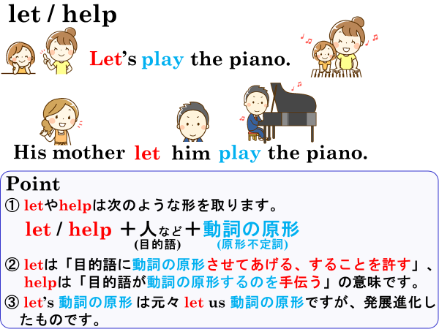

１．日本語の内容を表すように英語で表現しましょう。
(1) 私の父は私が海外に行くことを許してくれた。
My father ( let ) me ( go ) abroad.
(2) 私の兄は私が宿題をするのを手伝ってくれた。
My brother ( helped ) me ( do ) my homework.
(3) 私にその情報を教えてください。
Please ( let )( me )( know ) the information.
(4) 昨夜、リサは子どもがクッキーを作るのを手伝った。
Risa ( helped ) her child ( make ) cookies last night.
(5) トムは私が鍵を探すのを手伝ってくれた。
Tom ( helped ) me ( look ) for my key.
(6) 激しい雨が、彼女を家に留まらせた。（激しい雨のせいで彼女は家にいなければならなかった。）
The heavy rain ( let ) her ( stay ) home.
２．日本語に合う表現になるように（ ）内の語を並べ替えましょう。
(1) （ I / computer / let / use / my / her / . ）私は彼女に私のコンピューターを使わせてあげた。
(2) （ fold / help / my / the laundry / mother / I / . ）私は母が洗濯物をたたむのを手伝います。
(3) （ his / him / play / let / mother / didn’t / video games / . ）彼の母は彼がゲームをするのを許さなかった。
(4) （ day / dishes / his / every / mother / do / Ken / helps / . ）毎日、健は母が皿を洗うのを手伝います。

１．日本語の内容を表すように英語で表現しましょう。
(1) 私の父は私が海外に行くことを許してくれた。
My father ( let ) me ( go ) abroad.
(2) 私の兄は私が宿題をするのを手伝ってくれた。
My brother ( helped ) me ( do ) my homework.
(3) 私にその情報を教えてください。
Please ( let )( me )( know ) the information.
(4) 昨夜、リサは子どもがクッキーを作るのを手伝った。
Risa ( helped ) her child ( make ) cookies last night.
(5) トムは私が鍵を探すのを手伝ってくれた。
Tom ( helped ) me ( look ) for my key.
(6) 激しい雨が、彼女を家に留まらせた。（激しい雨のせいで彼女は家にいなければならなかった。）
The heavy rain ( let ) her ( stay ) home.
２．日本語に合う表現になるように（ ）内の語を並べ替えましょう。
(1) （ I / computer / let / use / my / her / . ）私は彼女に私のコンピューターを使わせてあげた。
I let her use my computer.
(2) （ fold / help / my / the laundry / mother / I / . ）私は母が洗濯物をたたむのを手伝います。
I help my mother fold the laundry.
(3) （ his / him / play / let / mother / didn’t / video games / . ）彼の母は彼がゲームをするのを許さなかった。
His mother didn’t let him play video games.
(4) （ day / dishes / his / every / mother / do / Ken / helps / . ）毎日、健は母が皿を洗うのを手伝います。
Ken helps his mother do dishes every day.

